# 课程报告3 项目产品概念设计

## 3.1 项目产品功能分析

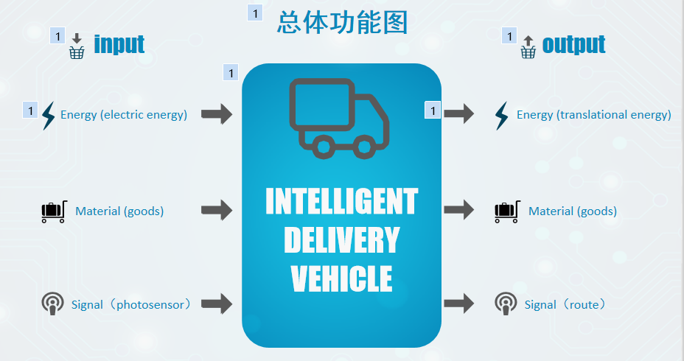

图3-1（a）智能快递小车总体功能图

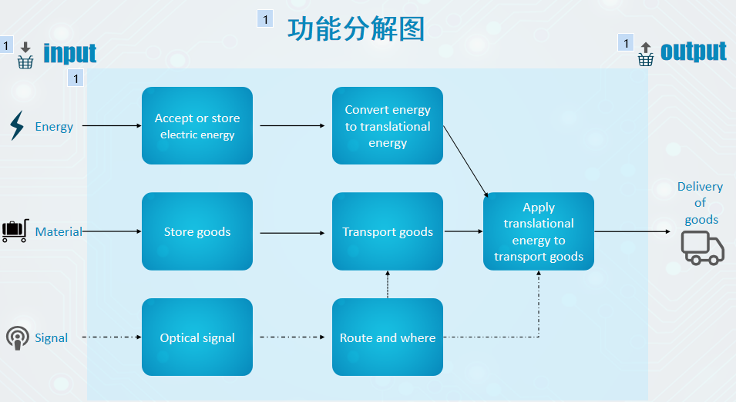快递小车的总体功能分为能量流、物质流和信号流三部分，通过智能小车的处理器使电能转化为运输物品的能量，把货物从快递点运送到客户手中，把传感器扫描到的亮暗信号转化为路径信息，实现循迹，从而实现小车的总体功能。

图3-1（b）智能快递小车细化功能分解图

快递小车在能量流上先把能量转化或储存为电能，再把能量转化为平动能。材料流上先储存货物，再运输货物，与能量流中的平动能共同应用于平动货物运输。信号流上先由传感器接收的光信号转化为路线和地点，为货物运输提供支持，最后与其他细化功能一起完成对货物的运输。

## 3.2 项目产品概念生成

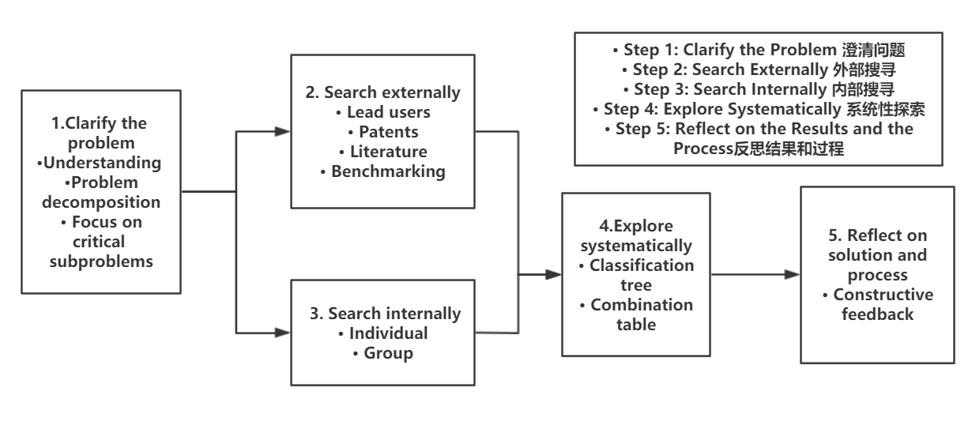图3-2（a）概念生成五步法

进行项目产品概念生成需要经历五个步骤：1、澄清问题。要理解所生产产品的特性以及问题所在，并将问题进行分解，关注分解而成的子问题。2、外部搜寻。利用用户、专利、以及文献查找资料，标注重点并进行交流讨论。3、内部搜寻。从个人和集体两个层面进行商量讨论。4、系统性探索。制作分类树并加以组合生成组合表。5、反思结果和过程。反思整个概念生成的过程，提出建设性的建议与反馈。

我组首先将整个车辆的主问题分解为循迹、驱动、投放、刹车四个子问题，逐个进行解决。每人从网络上查找有关论文并从图书馆借阅图书查找资料，并记录出自己所认为的重点进行小组交流讨论。经过长时间的头脑风暴以及方案筛选淘汰掉一些难以实现的想法，每个模块产生出三到四种可行的概念与方案，加以相互组合，形成了组合表。最后回顾了整个的概念生成的环节，进行总结反思，发现了这个过程中存在的很多问题，获得了宝贵的经验同时了解了下次应格外注意的细节。

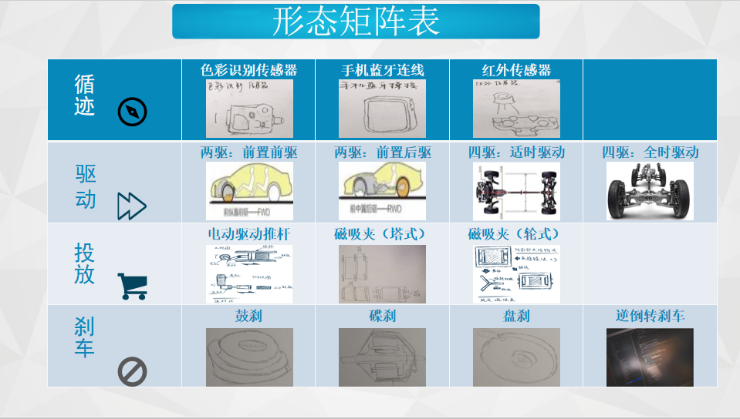图3-2（b）形态矩阵表

之后我们小组对确定出来的每个模块中的各个概念进行了草图绘制，并加以汇总，得到了形态矩阵表。

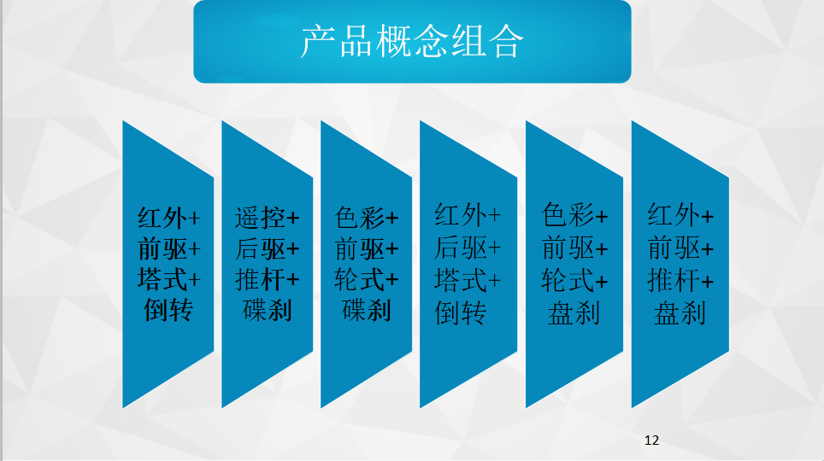图3-2（c）产品概念组合

得出形态矩阵表后，小组成员对各个模块中的概念进行了合理地组合，得到了六种不同的产品概念组合，每种方案都有自己的优势与劣势，等待后续的打分评估。

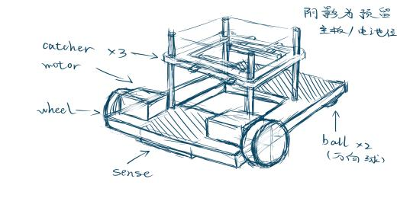

图3-2（d）马天翼手绘概念草图

图3-2（e）石云天手绘概念草图 图3-2（f）袁萌启手绘概念草图

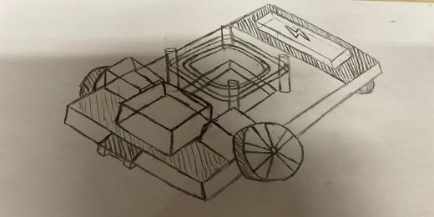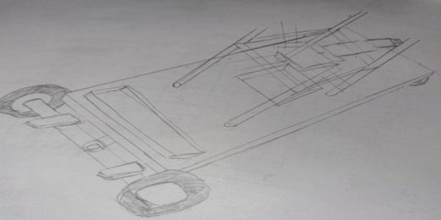

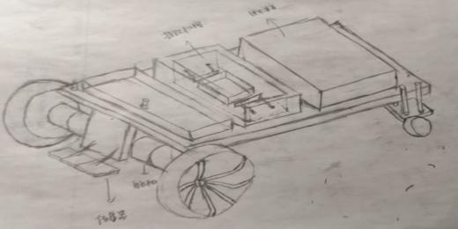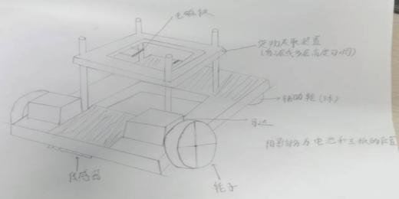

图3-2（g)季若鱼手绘概念草图 图3-2（h)李贺航手绘概念草图

在完成小车的产品概念组合后，每位小组成员对自己心目中小车的外观进行了绘制，得到了手绘概念草图。

## 3.3 项目产品概念选择

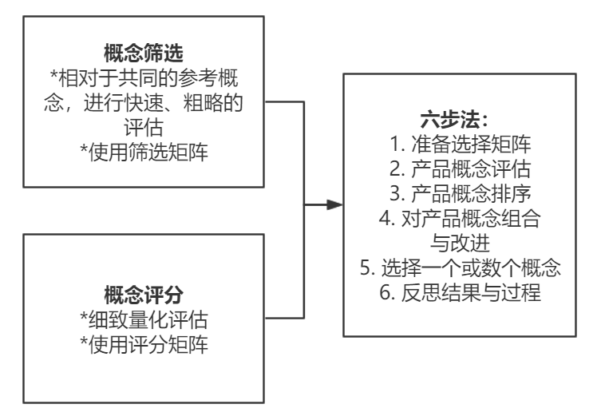

图3-3（a）概念选择六步法

进行概念选择主题上分为概念筛选和概念评分两个部分。概念筛选部分先是相对于共同的参考概念，进行快速粗略的评估，而后使用筛选矩阵进行具体的筛选。概念评分部分先细致的量化评估，后使用评分矩阵进行打分。综上可以汇总出概念选择的六步法：1. 准备选择矩阵 2. 产品概念评估 3. 产品概念排序 4. 对产品概念组合与改进 5. 选择一个或数个概念 6. 反思结果与过程。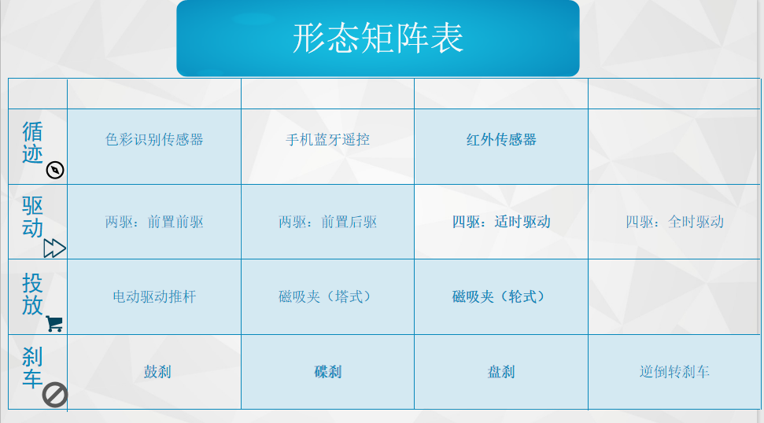

图3-3（b）对产品模块概念的进一步选择

我们小组首先对形态矩阵表重点方案做出了进一步的选择。在循迹模块上我们初步选择了“色彩识别传感器”和“红外传感器”。在驱动模块上我们主体模式选择了两轮驱动，又细分为“前置前驱”和“前置后驱”两种。在投放模块中，我们暂时保留了全部的三种方案，他们具体的优劣势等待进一步的具体分析。在刹车模块中，我们排除了“鼓刹”这一概念，保留了“碟刹”、“盘刹”、以及“逆倒转刹车”三种方式。之后我们对各个模块以及3-2中提出的六种产品概念组合使用概念评分矩阵进行了细致的概念评分。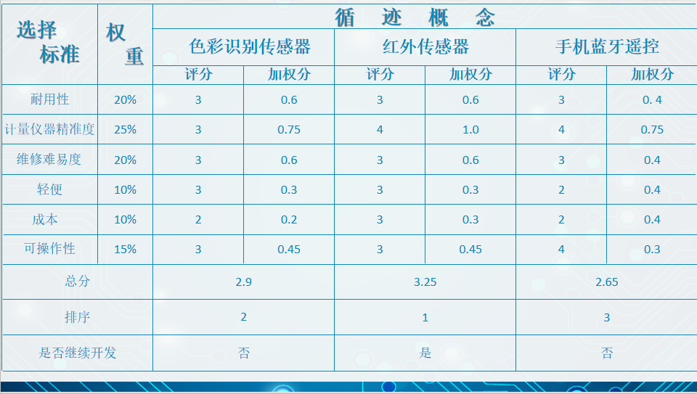

图3-3（c）循迹概念评分矩阵表

经过小组讨论，我们为循迹模块选择出了六项选择标准，并根据计算公式算出了每一项的权重，之后分别对三种概念进行了细致的评分，并依据权重计算出加权总分，再进行排序。最后得到总分最高、最具开发潜力的循迹概念是“红外传感器”。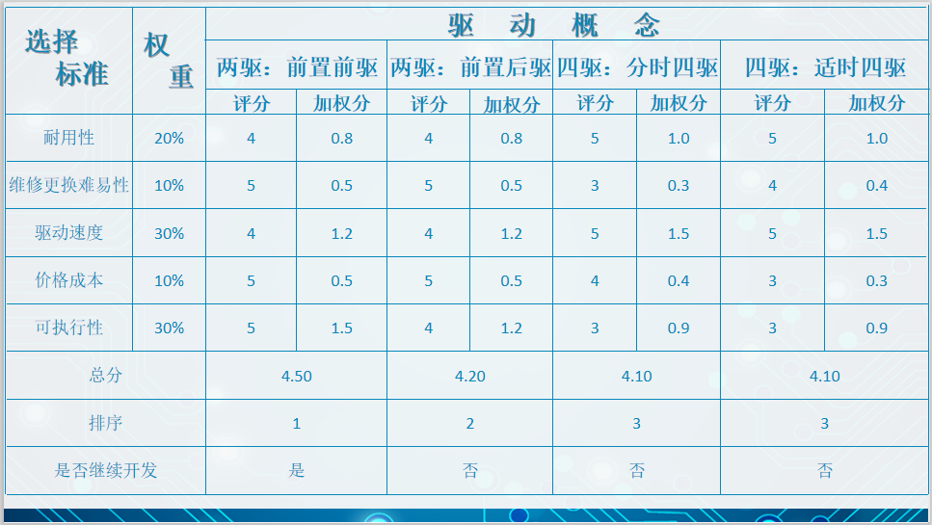

图3-3（d）驱动概念评分矩阵表

按照移动概念评分的模式，我们小组对驱动概念进行了评分排序，最后得到总分最高、最具开发潜力的驱动概念是“两驱：前置前驱”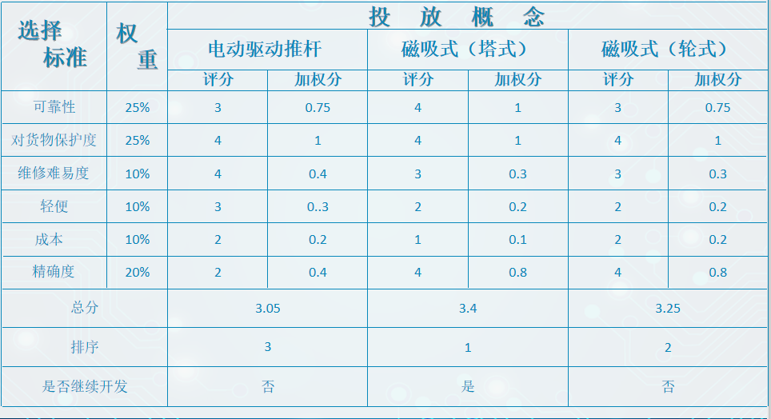

图3-3（e）投放概念评分矩阵表

经过小组讨论以及评分排序，总分最高、最具开发潜力的投放概念是“磁吸式（塔式）”

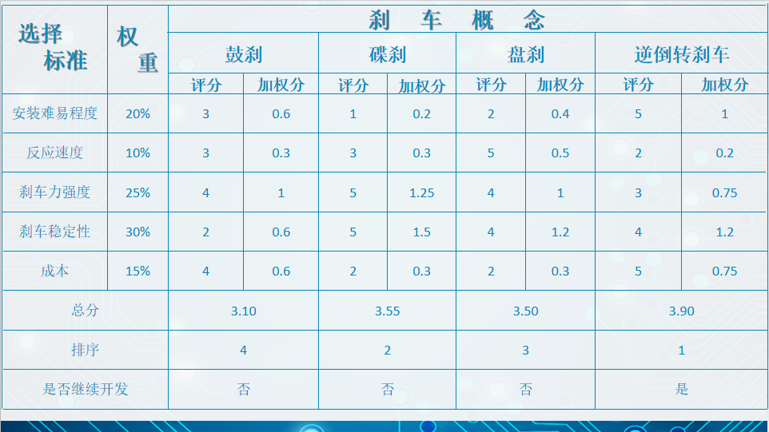

图3-3（f）刹车概念评分矩阵表

经过小组讨论以及评分排序，总分最高、最具开发潜力、可靠性最高的刹车概念是“逆倒转刹车”

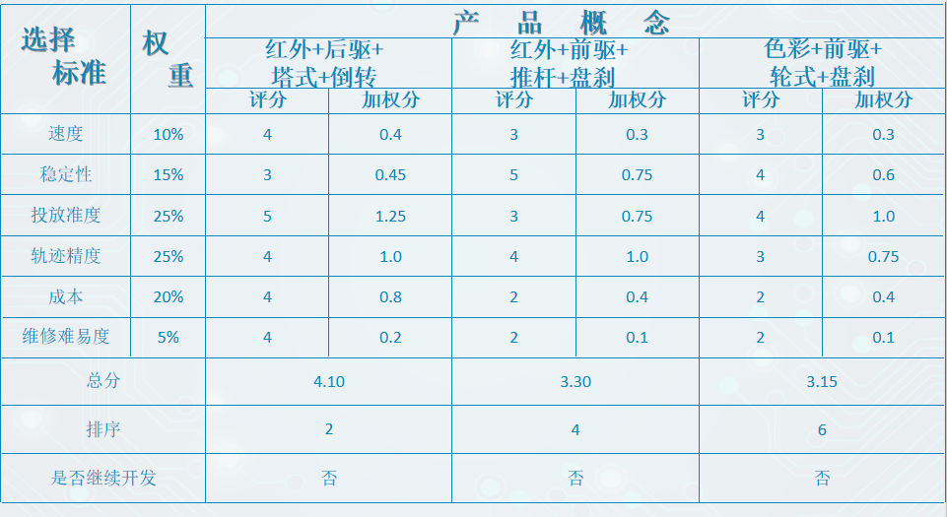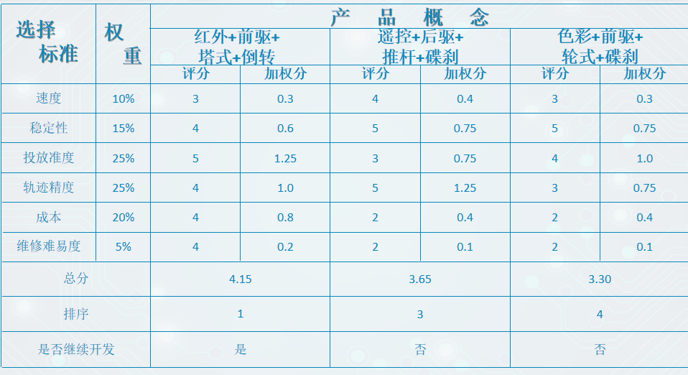图3-3（g）产品组合概念评分矩阵表

根据各个单项模块的评分筛选结果，我们小组对3-2中的六种产品组合概念进行了评分，绘制出产品组合概念评分矩阵表。我们首先依据课程报告2中的市场调研、客户需求分析以及应用时的关键指标制定出“速度”、“稳定性”、“投放精度”、“轨迹精度”、“成本”、“维修难易度”六项选择标准，并科学地为他们赋予了相应的权重。之后依照查阅到的资料背景以及单项打分比重对每种方案的六个指标进行了严格细致的评分，并计算出加权总分进行排序。经过了多重评分，最终我们为智能快递小车选择了认可程度最高、最可靠的“红外传感器+两驱：前置前驱+磁吸式（塔式）+逆倒转刹车”这一产品概念组合方案。

## 

## 3.4 任务完成情况小结

## **袁萌启**：完成刹车概念评分矩阵表、产品组合概念评分矩阵表；手绘小车草图；协助完成形态矩阵表；完成本次报告对应的ppt制作。

## **石云天**：学习并向组内同学讲述产品概念生成五步法，完成形态矩阵表与产品概念组合；完成驱动概念评分矩阵表；手绘小车草图；制作并完善课程报告三。

## **马天翼**：完成投放概念评分矩阵表、产品组合概念评分矩阵表；协助完成形态矩阵表；手绘小车草图。

## **季若鱼**:学习并向组内同学讲述产品概念选择六步法，完成循迹概念评分矩阵表；协助完成形态矩阵表；手绘小车草图；完成小组会议记录。

**李贺航**：制作智能快递小车总体功能图与细化功能分解图；手绘小车草图。

## 

## 3.5 小组会议记录

设计与建造 课程小组会议记录

|  |  |  |  |  |  |  |
| --- | --- | --- | --- | --- | --- | --- |
| **议题** | | 课程报告三 | | | | |
| **组长** | | 袁萌启 | **年级/班级/组别** | | | 2020级 2 班 第 1 组 |
| **组员** | | 石云天，季若鱼，李贺航，马天翼 | | | | |
| **会议时间** | **2020.10.31** | | | **会议地点** | **腾讯会议** | |
| **讨论内容** | 1. 对老师上课内容进行梳理。 2.对本次小组任务进行具体的分工。   3.对快递小车各个模块的产品概念进行讨论。  4.绘制出各个产品概念的草图，整合成为形态矩阵表，并且每位成员绘制出自己心目中小车的草图。 5.对产品的结构，原理，以及选择、评分标准进行初体设想和讨论。 | | | | | |
| **下一步工作计划** | 1建立小车的3D模型，绘制产品的2D图，图标，尺寸标准。 2确定小车整体结构设计，标准件与配件使用。 3.确定小车转向机构，投放机构。 4.确定小车零件形状和尺寸，零部件之间的连接。 | | | | | |
| **附件材料清单** | 《产品的设计和开发》 | | | | | |

参会成员签字：袁萌启，石云天，李贺航，马天翼，季若鱼